ANALISIS HUBUNGAN KOMPETENSI SOSIAL GURU

PENDIDIKAN AGAMA KRISTEN DENGAN PERILAKU

PESERTA DIDIK DI SMK KRISTEN MAKALE

SKRIPSI
Diajukan Kepada Sekolah Tinggi Agama Kristen Negeri Toraja Untuk Memenuhi
Salah Satu Persyaratan Guna Memperoleh Gelar Sarjana Pendidikan Kristen
(S.Pd.K)
OLEH
ASTIN LIMBONG LELE
20113163
1 &KPUSTAKAAN
SEKOLAH TOGG? AGAMA
KRSSTSN

Tgl.lW} i /- /a-z/

No.IndiA

No.Kfas .□/// "
Hadiah da^{v}’ •
’-*fc
SEKOLAH TINGGI AGAMA KRISTEN NEGERI (STAKN) TORAJA
2015

HALAMAN PERSETUJUAN
Judul
Analisis Hubungan Kompetensi Sosial Guru PAK Dengan Perilaku
Peserta Didik Di SMK Kristen Makale”.
Diajukan oleh
Nama
: ASTIN LIMBONG LELE
NIRM
:20113163
Jurusan
: Pendidikan Agama Kristen
Setelah diperiksa dan diteliti ulang, maka skripsi ini memenuhi syarat untuk
dipertanggungjawabkan di depan panitia dan dewan penguji skripsi, Sekolah Tinggi
Agama Kristen Negeri Toraja.
Mengkendek, 17 Juni 2015
Dosen Pembimbing,
^{n}embimbing I,
ino,M.Pd.K
..197711222009011007
Pem



HALAMAN PENGESAHAN
Judul Skripsi: Analisis Hubungan Kompetensi Sosial Guru Pendidikan Agama
Kristen Dengan Perilaku Peserta Didik Di SMK Kristen Makale
Sebagai salah satu persyaratan untuk memperoleh gelar sarjana pendidikan Agama
Kristen (SI) pada Sekolah Tinggi Agama Kristen Negeri Toraja.
Disusun oleh : Astin Limbong Lele
Jurusan : PAK
Telah dipertahankan penulis di depan Panitia Ujian Sarjana (SI) pada Sekolah Tinggi
Agama Kristen Negeri Toraja pada tanggal 26 Juni 2015.
Tana Toraja, 22 September 2015

Penguji II,

NIP.198611272009012005
Panitia Ujian
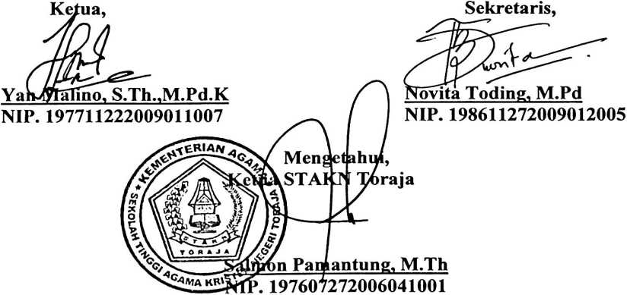
iii

ABSTRAK
ASTIN LFMBONG LELE, 20113163, 2015 menyusun skripsi dengan
judul“Analisis Hubungan Kompetensi Sosial Guru PAK Dengan Perilaku Peserta Didik
Di SMK Kristen Makale”.
Dalam penelitian ini, Penulis menggunakan pendekatan kualitatif yakni
pengumpulan data dengan observasi dan wawancara. Penelitian ini bertujuan untuk
mengetahui peran kompetensi sosial guru PAK dalam pembentukan perilaku peserta
didik dalam kehidupan individu setiap hari di SMK Kristen Makale.
Pendidikan Agama Kristen berfungsi untuk mendidik siswa dalam pengenalan akan
Allah dan memahami serta memaknai hubungannya dengan Allah, sesama manusia,
sehingga boleh menunjukkan perilaku yang baik dalam kehidupan sehari-hari baik di
sekolah maupun di luar sekolah. Untuk mencapai hal tersebut, tentunya tidak terlepas
dari peran guru Pendidikan Agama Kristen (PAK) dalam membimbing dan
mengarahkan setiap peserta didik yang ada.
Penulis melakukan penelitian ini bukan hanya mengetahui guru PAK di SMK
Kristen Makale mengenai kompetensi sosial guna membentuk perilaku peserta didik
tetapi juga boleh menjadi pelajaran bagi setiap orang yang membaca tulisan ini
utamanya calon-calon guru PAK untuk lebih memaknai tanggung jawabnya jadi
seorang guru yang dianggap sebagai seorang yang mampu menyempurnakan perilaku
peserta didiknya.
Di akhir skripsi ini, penulis menyimpulkan bahwa peranan guru sangat penting
dalam meningkatkan perilaku peserta didik dan untuk mewujudkan hal tersebut
seharusnya di mulai dari guru bagaimana ia mampu berkomunikasi dengan baik,
bersikap simpatik, dan lebih memahami keadaan (lingkungan) peserta didiknya.

